Aan de leden van de gemeenteraad van Amsterdam Amsterdam, <datum>

Betreft Zienswijze ontwerp-Programma Windenergie Amsterdam en/of PlanMER

Geachte gemeenteraad, geacht college,

Als bewoner van Gein 3 voel ik mij geschoffeerd door opmerkingen in het concept Programma Windenergie Amsterdam.
Bladzijde 34:
Weesperkarspel (5B)
Een solitaire windturbine in dit zoekgebied (met een tiphoogte van maximaal 212m, overeenkomend met
een opwekvermogen van 5,6MW) op de grens met de gemeente De Ronde Venen ligt op aanzienlijke afstand van woningen.
Op een aanzienlijke afstand van woningen? Dit is de 500 meter afstandscirkel waarbinnen alle woningen aan de Lambert Rimastraat van Gein 3 vallen.

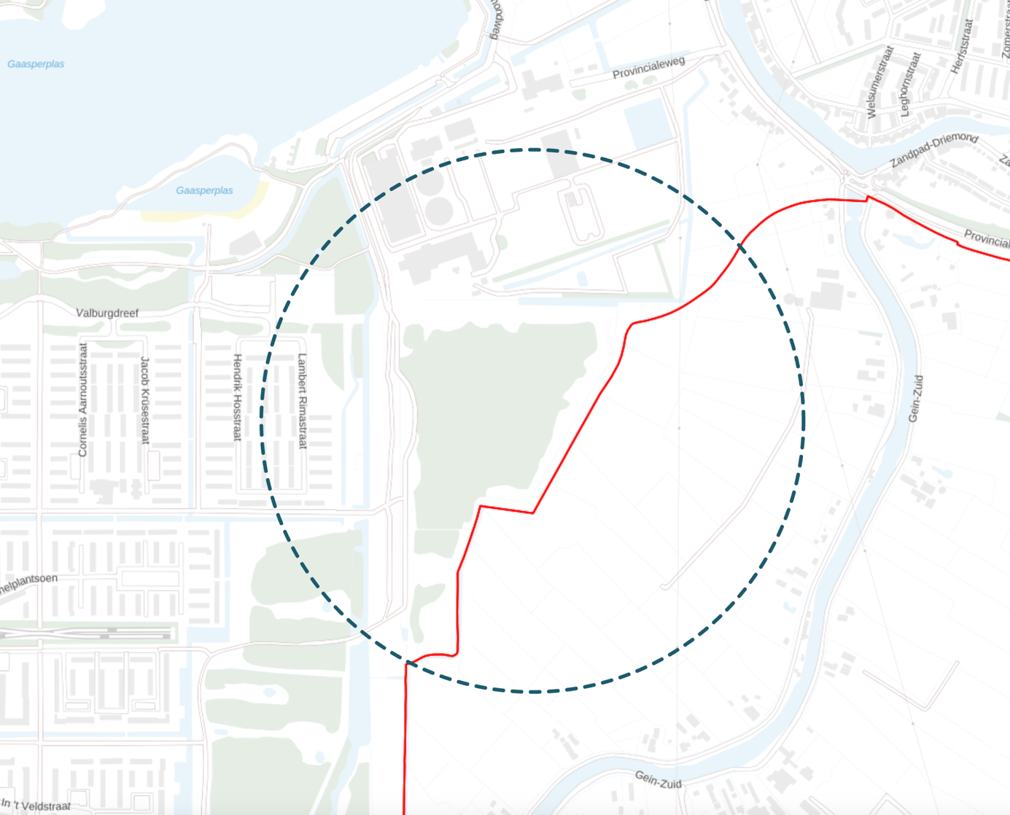

Maar geluid draagt verder, zeker ’s nachts als het stil is. Dit is het beeld op 750 meter afstand. Ongeveer tweederde van Gein 3 valt binnen de cirkel, maar ook woningen langs de Provincialeweg en de woningen langs de rivier Gein.

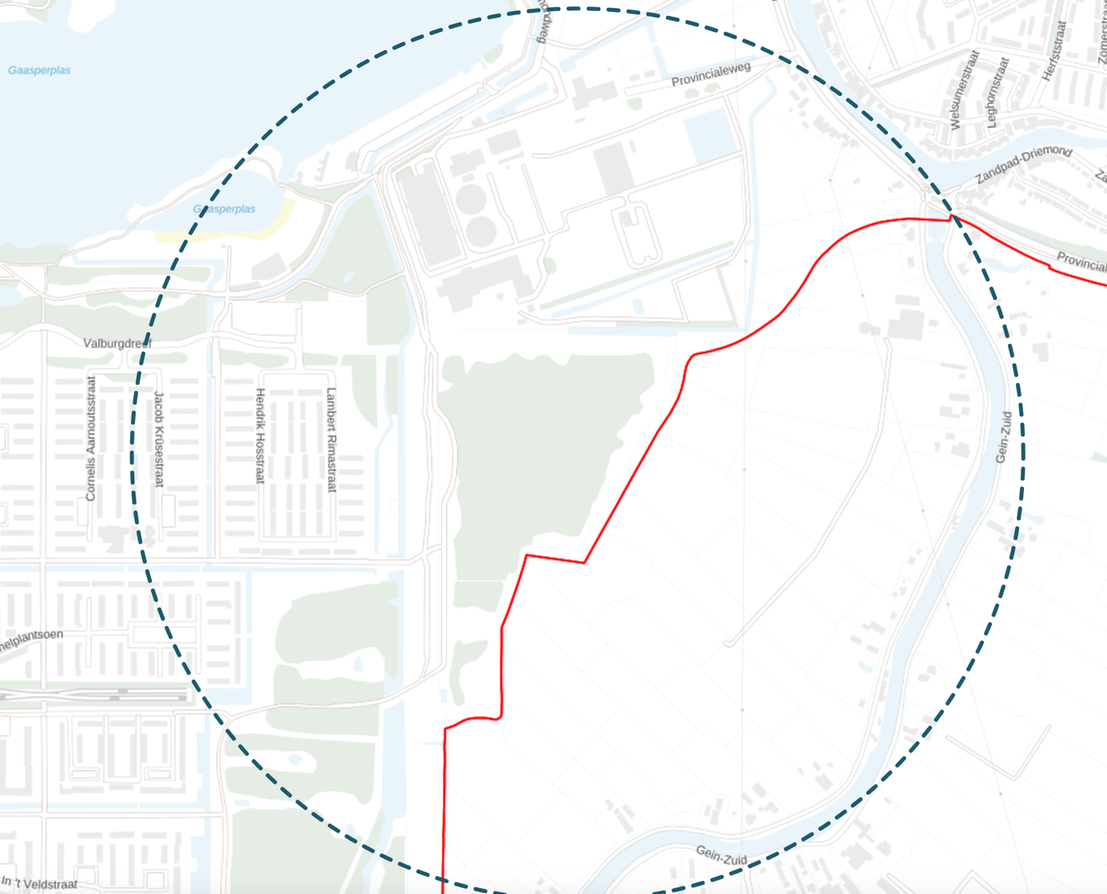

Naast hoorbaar geluid is er ook laagfrequent geluid en dan komen grotere afstanden in beeld, zoals 1.000 meter (figuur volgende bladzijde).

Heel Gein 3 valt daarbinnen maar ook een deel van Gein 4, woningen aan de Provincialeweg, een deel van Driemond en alle woningen langs de rivier Gein.

Geluidsdeskundige de heer De Laat stelt voor hoorbaar en laagfrequent geluid een afstandsnorm voor van 10 maal de masthoogte (ook ashoogte genoemd). Bij een tiphoogte van 212 meter is de masthoogte 137 meter, dus de overlastgrens van hoorbaar en laagfrequent geluid ligt dan bij 1.370 meter! Als enige overlast door de gemeente acceptabel wordt gevonden dan zou 1.000 meter een veilige en voor omwonenden een acceptabele afstand kunnen zijn. De geluidsoverlast neemt immers met de afstand af.

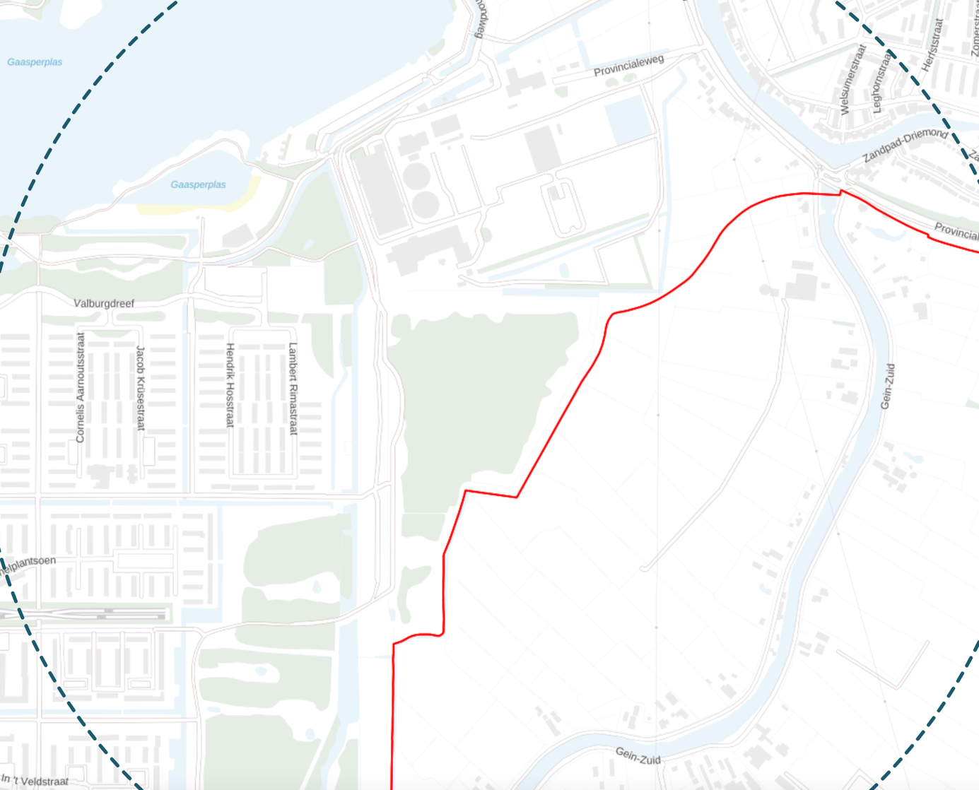

Mijn advies is om overlast en gezondheid van omwonenden serieus en niet marginaal te nemen.
Slecht slapen betekent niet dat men daar altijd ernstig ziek van wordt, maar een verstoorde nachtrust betekent wel concentratieverlies overdag, voor kinderen en werkenden. En ja, net binnen de 750 cirkel ligt een basisschool.

Kortom, stel als gemeentebestuur een goede nachtrust en de gezondheid van inwoners boven windenergie en zie af van de locatie Weesperkarspel/Gein.

<naam>

